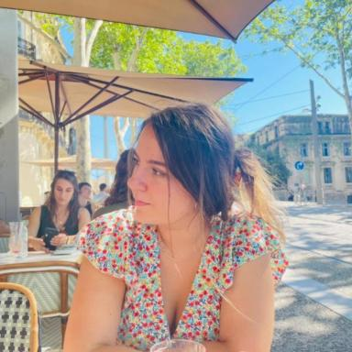 Lara Nougaret

Identifiants chercheurs

- IdHAL : lara-nougaret
- ORCID : 0009-0008-2419-351X

Publications

Communication dans un congrès (6)

Approcher la notion de commun(s) par l'exploration de corpus écologique(s)
Agata Jackiewicz,Lara Nougaret
Semaine NOOJ 2025, Max Silberztein, Jan 2025, Inalco, Paris, France
Communication dans un congrès
hal-04895310v1
Les néologismes en écologie : approche lexicale et discursive
Lara Nougaret
3e édition de la journée de rencontre doctorale autour des recherches sur la transition écologique, Université Jean Moulin Lyon 3, Jun 2025, Lyon, France
Communication dans un congrès
hal-05465121v1
Le lexique des « communs » dans les discours écologistes : structuration, analyse et valorisation pédagogique
Lara Nougaret
Terminoloxía e cambio social, XXI Xornada Cientifíca Realiter, REALITER, Oct 2025, Saint-Jacques-de-Compostelle, Espagne
Communication dans un congrès
hal-05465038v1
Éco-anxiété : sens, formes d’expressions et schémas argumentatifs associés
Lara Nougaret
Journée des doctorant.e.s du CELISO, Centre de Linguistique en Sorbonne, Feb 2025, Paris sorbonne, France
Communication dans un congrès
hal-05002960v1
Les communs environnementaux : mots, concepts et représentations
Agata Jackiewicz,Lara Nougaret
COLLOQUE INTERNATIONAL : LE PROPRE ET LE COMMUN. LES ENJEUX DE LA RELATION DANS LES SUDS ET LES ORIENTS, UR RESO, Université Paul-Valéry, Oct 2024, Montpellier, France
Communication dans un congrès
hal-04745993v1
Profilage sémantique d’un mot controversé : le cas d'&quot;éco-terrorisme
Lara Nougaret,Jean Mourier
Collision, connexion, cohésion, UR ReSO, Université Paul-Valéry, Dec 2024, Montpellier, France
Communication dans un congrès
hal-04846880v1

Poster de conférence (1)

La pratique de la musicothérapie dans les troubles du langage
Lara Nougaret
Colloque jeunes chercheurs Praxiling 2022, Nov 2022, Montpellier, France
Poster de conférence
hal-04724476v1

